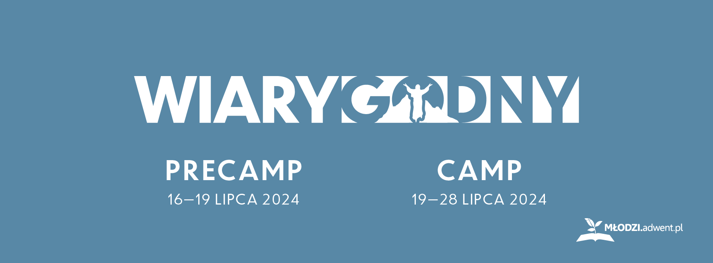

Hosannę mamy już za sobą, majówka się skończyła, zatem pewnie są tacy, co nie mogą się już doczekać Campu. I słusznie! Widzimy się już za 2 miesiące w Zatoniu, aby razem wielbić WIARYGODNEGO Boga!
Poniżej pakiet podstawowych informacji, a wkrótce pojawi się więcej szczegółów oraz link do rejestracji.

Gdzie: Ośrodek Polubie, Zatonie – Lubieszewo, k. Złocieńca
Kiedy: PreCamp 16-19 lipca 2024, Camp 19-28 lipca 2024
Program: Głównym mówcą będzie TY GIBSON. Ponadto w programie znane i lubiane punkty programu, ale też trochę nowości. Więcej informacji wkrótce.
Cennik:
Pobyt w namiocie/przyczepie:
Osoba dorosła | 30 zł/doba
Uczniowie 13-25 lat | 25 zł/doba
Dzieci 3-12 lat | 19 zł/doba
Dzieci do 3 lat | bezpłatnie

Dodatkowe koszty:
Postawienie namiotu (mały/średni/duży) | 0/9/16 zł/doba
Postawienie przyczepy (do 5m/ponad 5m) | 26/40 zł/doba
Postawienie kampera | 40 zł/doba
Przedsionek/pawilon | 10 zł/doba
Energia elektryczna | 2 zł/kWh lub 20 zł/doba
Pies/kot | 10 zł/doba
Parking łąka/ośrodek/przy namiocie | 5/10/17 zł/doba
Nocleg w pokoju zbiorczym | 40 zł/doba
Opłata rejestracyjna | 25 zł + 8 zł/doba (dzieci i młodzież -50%)

Dodatkowe informacje:
- Rezerwacja noclegu w pokojach zbiorczych: tel. 22 31 31 431
- Dodatkowe pokoje: Nie ma ich wiele, ale jeśli ze względów zdrowotnych/rodzinnych potrzebujesz pokoju, wypełnij formularz: https://forms.gle/EKbaBageicbjSCyK6
UWAGA: zgłoszenie zapotrzebowania NIE JEST równoznaczne z rezerwacją
- Wypożyczalnia namiotów: wkrótce więcej informacji
- Wsparcie finansowe: zgłoś zapotrzebowanie pisząc na adres: mlodzi@adwent.pl

W imieniu zespołu organizacyjnego,
Alicja Bylina

